玉溪一中2015—2016学年下学期期末考试
高二生物试卷
(考试时间：120分钟 试卷满分：100 命题人：李猛)

考生注意：
1. 答题卡及答题卷上须认真填写班级、学号、姓名；
2.本科试卷分第I卷（选择题）、第II卷（非选择题）两部分。第I卷、第II卷都必须在答题卡上的相应位置作答，答在试卷上一律无效。
第I卷（共60分）
一、选择题（每小题只有一个选项正确，共40题，每小题1.5分。）
1、寨卡病毒病是由寨卡病毒引起并通过蚊媒叮咬传播给人类的病毒性疾病，寒卡病毒是一种能引起婴儿脑部存在严重缺陷的病源体，下列有关寨卡病毒的叙述中，正确的是
A.寨卡病毒能够通过增殖延续子代，是最基本的生命系统
B.寨卡病毒、蓝藻、酵母菌都具有核糖体
C.寨卡病毒的核酸中含5种碱基、2种五碳糖
D.寨卡病毒可能影响神经系统的发育
2、下列关于原核生物和真核生物的叙述，正确的是
A．原核生物细胞不含线粒体，不能进行有氧呼吸
B．真核生物只能进行有丝分裂，原核生物只能进行无丝分裂
C．真核生物以DNA为遗传物质，部分原核生物以RNA为遗传物质
D．真核生物细胞具有生物膜系统，有利于细胞代谢有序进行
3、如图所示，甲图中①②表示目镜，③④表示物镜，⑤⑥表示物镜与载玻片之间的距离，乙和丙分别表示不同物镜下观察到的图像。下面描述不正确的是
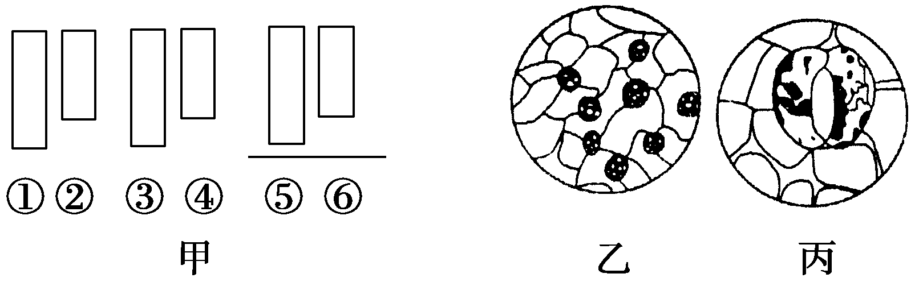

A.用10倍物镜观察水绵玻片时，玻片与物镜的距离为0.5 cm，若改用30倍物镜观察时，则玻片与物镜的距离应调整在1.5 cm左右
B. ①比②的放大倍数小，③比④的放大倍数大；若载玻片上有d字母，则视野下呈现p字母
资*源%库C. 把视野里的标本从图中的乙转为丙时，应选用③，且需将玻片标本向右上方移动
D. 视野下观察到眼虫在按顺时针方向游动，则眼虫在玻片上也是按顺时针方向游动

4、课堂笔记中，对“主要”二字表述正确的是
A.发菜细胞中的DNA主要分布在细胞核，少量分布在细胞质
B.酵母菌有氧呼吸的场所主要是线粒体
C.大豆的遗传物质主要是DNA
D.人细胞呼吸产生的CO₂主要来自有氧呼吸
5、下列关于酶的正确叙述是
①是有分泌功能的细胞产生的 ②有的从食物中获得，有的是体内转化而来 ③酶是活细胞产生的 ④绝大多数酶是蛋白质 ⑤有的酶是蛋白质，有的是固醇 ⑥酶在代谢中有多种功能 ⑦在新陈代谢和生殖发育中起调控作用 ⑧酶只是起催化作用 ⑨酶只在细胞内发挥作用
A．①②⑤ B．③⑦⑨ C．③④⑧ D．④⑤⑥
6、关于细胞学说及其建立的叙述，错误的是
A. 细胞学说主要是由施莱登和施旺提出的
B.细胞学说认为一切动植物都是由细胞发育而来的
C.细胞学说阐明了生物体结构的统一性
D. 细胞学说认为细胞分为真核细胞和原核细胞
7、关于下列四图的叙述中，正确的是
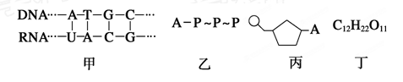

A.甲图中共有5种核苷酸
B.乙图所示的化合物中不含糖类物质
C.组成丙物质的单糖是脱氧核糖或核糖
D.在小鼠的体细胞内检测到的化合物丁很可能是蔗糖
8、含有215个N原子的200个氨基酸，形成的5个四肽、3个六肽和1个2条肽链构成的蛋白质分子。这些多肽和蛋白质分子中，肽键与氨基数目的最大值分别是
A.198和215 B.191和215 C.189和11 D.190和25
9、下列有关生物膜系统的叙述，正确的是
A.细胞间的信息交流必需依赖细胞膜表面的受体
B.生物膜具有流动性的原因是由于膜蛋白可以运动
C.构成生物膜和ATP的共同化学元素是C、H、O、N、P
D.生物膜系统是对生物体内所有膜结构的统称
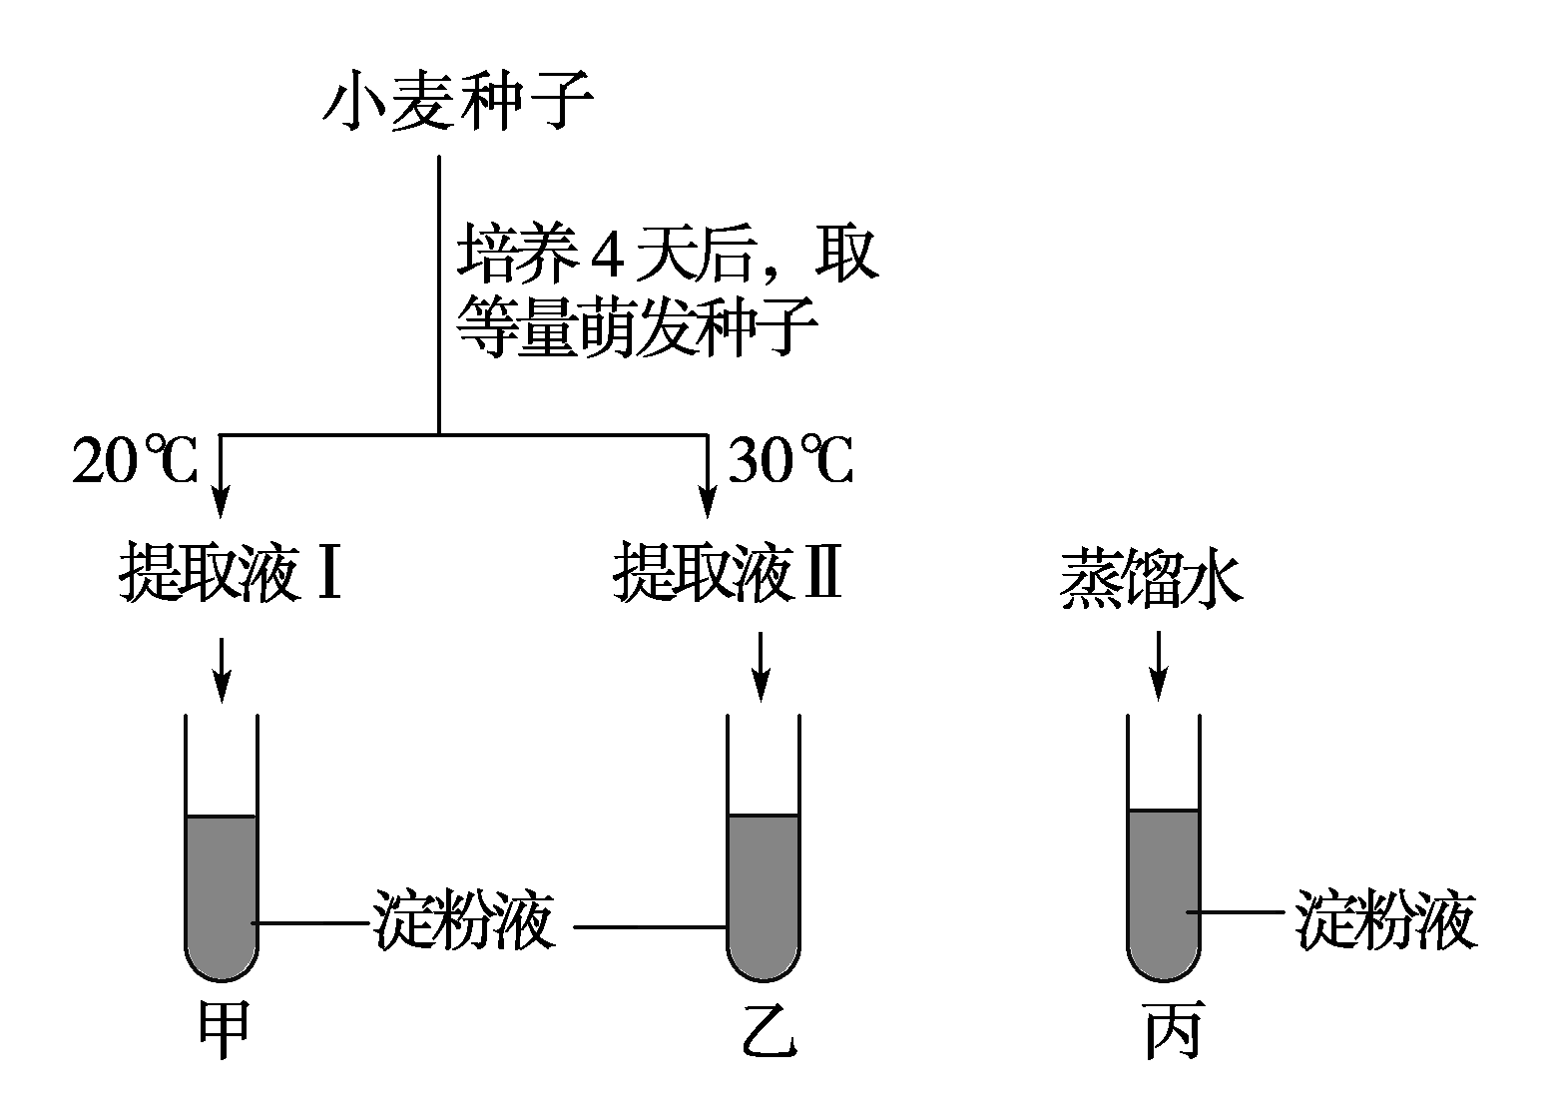
10、小麦种子萌发时产生淀粉酶，将 淀粉水解为麦芽糖、葡萄糖等。小麦种子萌发的最适温度为30 ℃左右。取适量小麦种子在20 ℃和30 ℃培养箱中培养4天后，做如下处理：
在3支试管中加入等量斐林试剂并加热至50 ℃左右，摇匀后观察试管中的颜色。结果是
Ziyuanku.comA．甲呈蓝色，乙呈砖红色，丙呈无色 B．甲呈无色，乙呈砖红色，丙呈蓝色
C．甲、乙皆呈蓝色，丙呈砖红色 D．甲呈浅砖红色，乙呈砖红色，丙呈蓝色
11、下列有关水对生命活动影响的叙述，不正确的是
①越冬的植物体内结合水和自由水的下降，有利于抵抗不利的环境条件
②把新鲜的种子晒干是为了降低自由水含量减少有机物的消耗
③水果保鲜时在水果表面涂抹一层食用蜡是为了增强水果细胞的无氧呼吸
④线粒体、核糖体、细胞核参与细胞生命活动时均能产生水
A. ①④ B.①③ C.③④ D.②④
12、下图中正确表示水稻呼吸强度与K＋吸收量关系的是
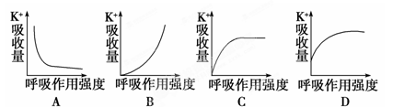

13、ATP是一种高能磷酸化合物，下列关于ATP的叙述正确的是
A. 若细胞代谢强度增加一倍，则细胞内ATP的含量也将增加一倍
B. ATP中全部磷酸键断裂后，形成的产物有腺嘌呤核糖核苷酸和磷酸
C. ATP分子结构中含有一个普通磷酸键，该键易断裂也易形成
D. 吸能反应一般与ATP水解的反应相关联
14、下图表示某绿色植物细胞内部分物质的转变过程，有关叙述正确的是
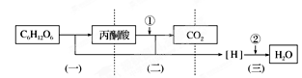

A．图中①、②两物质依次是H₂O和O2
B．图中(一)、(二)两阶段产生[H]的场所都是线粒体
C．图中(三)阶段产生的水中的氢最终都来自葡萄糖
D．该过程只能在有光的条件下进行，无光时不能进行
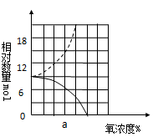
15、现有一瓶混有酵母菌和葡萄糖的培养液，通入不同浓度的O₂时，产生酒精和CO₂的量如右图所示,下列说法不正确的是
A.虚线表示CO₂的量，实线表示酒精的量
B. O₂浓度为a时，酵母菌无氧呼吸消耗的葡萄糖量约占葡 萄糖总消耗量的3/4
C.两曲线初始端的量相等，说明酵母菌只进行无氧呼吸
D.酵母菌无氧呼吸的产物可用溴麝香草酚蓝水溶液和酸性重铬酸钾溶液鉴定
16、下列发生了细胞分化且能体现体细胞全能性的生物学过程是
A．玉米种子萌发长成新植株
B．小鼠骨髓造血干细胞形成各种血细胞
C．小麦花粉经离体培养发育成单倍体植株
D．胡萝卜根韧皮部细胞经组织培养发育成新植株
17、“假说—演绎法”是现代科学研究中常用的一种方法，下列属于孟德尔在发现基因分离定律时的“演绎”过程的是
A．生物的性状是由遗传因子决定的
B．由F₂出现了“3∶1”的分离比，推测生物体产生配子时成对遗传因子彼此分离
C．若F₁产生配子时成对遗传因子分离，则测交后代应出现两种性状，比例接近1∶1
D．若F₁产生配子时成对遗传因子分离，则F₂中三种遗传因子组成个体比接近1∶2∶1
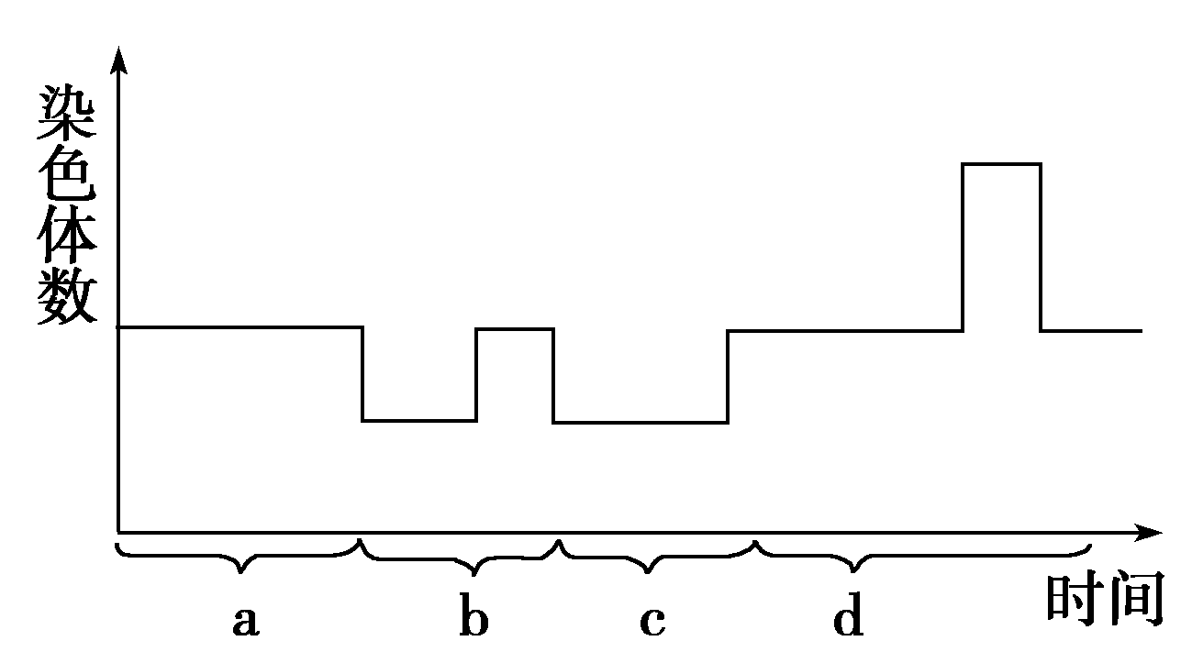
18、如图表示在动物不同生命活动过程中，细胞内染色体的变化曲线，下列叙述正确的是
A．a过程没有姐妹染色单体
资*源%库B．b过程细胞数目不变
C．c过程发生细胞识别和融合
D．d过程没有同源染色体
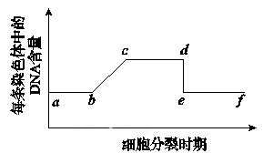
19、如图所示人体内的细胞在分裂过程中每条染色体的 DNA含量变化曲线。下列有关叙述正确的是
A.该图若为减数分裂，则cd期的细胞都含有23对同 源染色体
B.该图若为减数分裂，则基因的分离和自由组合都发 生在cd段某一时期
C.该图若为有丝分裂，则细胞板和纺锤体都出现在bc时期
D.该图若为有丝分裂，则ef期的细胞存在染色单体
20、将基因型为AaBbCcDD和AABbCcDd的向日葵杂交，按基因自由组合定律，后代中基因型为AABBCCDd的个体比例应为
A. 1/64 B.1/8 C.1/16 D．1/32
21、某男性患有色盲，他的一个次级精母细胞处于分裂后期时，可能存在
A．两个Y染色体，两个色盲基因
B．两个X染色体，两个色盲基因
C．一个Y染色体和一个X染色体，一个色盲基因
D．一个Y染色体和一个X染色体，两个色盲基因
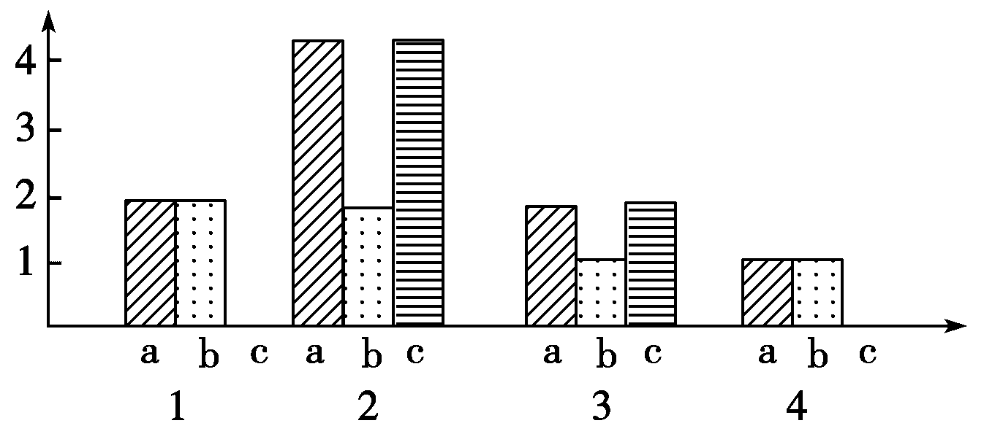
22、图中横坐标1、2、3、4表示某种哺乳动物(2n)在有性生殖过程中某些时期的细胞。图中a、b、c表示各种结构或物质在不同时期的连续数量变化，可以与图中1、2、3、4相对应的细胞是
A．初级精母细胞、次级精母细胞、精细胞、精子
B．精原细胞、初级精母细胞、次级精母细胞、精细胞
C．卵原细胞、次级卵母细胞、第一极体、第二极体
D．卵原细胞、初级卵母细胞、次级卵母细胞、第一极体
23、下图表示不同基因型豌豆体细胞中的两对基因及其在染色体上的位置，这两对基因分别控制两对相对性状，从理论上说，下列分析不正确的是
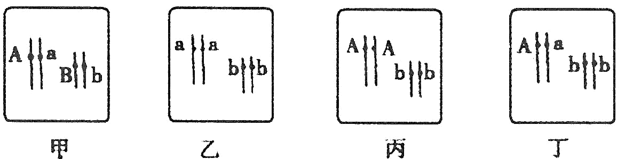
A．甲、丙植株杂交后代的基因型比例是1：1：1：1
B．正常情况下，甲植株中基因A与a在减数分裂第二次分裂时分离
C．丁植株自交后代的基因型比例1：2：1
D．甲、乙植株杂交后代的表现型比例是1：1：1：1
24、分别用含有³²P和³⁵S的T₂噬菌体与不含放射性的大肠杆菌混合，经过短时保温、搅拌、离心，再将沉淀出的大肠杆菌继续在不含放射性物质的培养基中培养，并对释放出的子代T2噬菌体进行检测。请根据有关知识，推测其应有的结果
A.全部不含³⁵S，全部含有³²P B.小部分含有³⁵S，全部含有³²P
C.全部不含³⁵S，小部分含有³²P D. 全部不含³⁵S，大部分含有³²P
25、下列关于染色体组、单倍体、二倍体和多倍体的叙述中，不正确的是
A. 一个染色体组中不含同源染色体
B. 由受精卵发育而成的体细胞含有两个染色体组的个体叫二倍体
C. 含一个染色体组的个体是单倍体，但单倍体不一定只含一个染色体组
D. 人工诱导多倍体唯一的方法是用秋水仙素处理萌发的种子或幼苗
26、下列有关某生物体各细胞分裂示意图的叙述正确的是
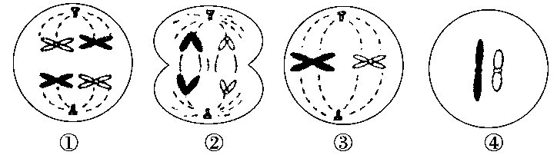
A．图①处于减数第一次分裂的中期，细胞内有2对姐妹染色单体
B．图②处于减数第二次分裂的后期，细胞内有2对姐妹染色单体
资*源%库C．图③处于减数第二次分裂的中期，该生物体细胞中染色体数目恒定，为8条
D．四幅图可排序为①③②④，出现在该动物体精子的形成过程中
27、若A与a，B与b，C与c分别代表3对同源染色体。下列哪一组精子中的4个精子来自同一个精原细胞
A．ABC、abc、Abc、aBc B．Abc、aBC、aBc、AbC
C．AbC、aBc、aBc、AbC D．abc、ABc、abC、ABc
28、下列关于右图的说法，错误的是( )
A．图中所示正在进行的过程是转录，进行该过程的主要部位是细胞核
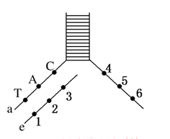
B．从化学结构上看，图中的2和5相同
C．若已知a链上形成e链的功能段中碱基比例为：A:T:G:C ＝1:2:3:4，则形成e链的碱基比是U:A:C:G＝1:2:3:4
D．通过该过程，遗传信息由a传递到了e上，再由e传递到蛋白质上
29、下列有关内环境的说法中不正确的是
A．内环境中含量最多的成分是蛋白质
B．血浆渗透压的大小主要与无机盐和蛋白质的含量有关
C．正常人血浆的PH稳定与内环境中含有的HCO₃－、HPO₄^{2－}等离子有关
D．人体细胞外液的温度一般维持在在37^{O}C左右，即人体的正常体温
30、根据下图，下列关于神经细胞的叙述，错误的是
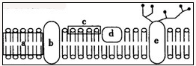
A．静息电位的形成可能与膜上的b物质有关
B．在c处给一足够强的刺激时，钠离子从下往上流
C．假设这是突触前膜，则突触间隙位于图示膜的上部
D．若将神经细胞膜的磷脂层平展在水面上，c会与水面接触

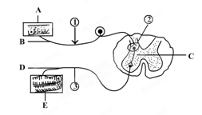
31、下图为反射弧结构示意图，下列说法不正确的是
A．由ABCDE组成了一个完整的反射弧
B．当①处受刺激时，该处的膜电位表现为外正内负
C．②处的结构决定了神经元之间的兴奋传递只能是单向的
D．若从①处剪断神经纤维，刺激③处，效应器仍能
产生反应
32、下图表示生长素浓度对植物根、芽和茎生长的影响，与此图无关的结论是
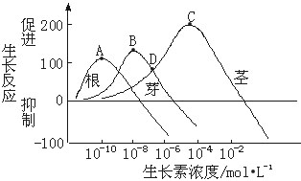
A. 生长素对三种器官的作用具有两重性，低浓度促进生长，高浓度抑制生长
资*源%库B. A、B、C点对应的生长素浓度分别是促进根、 芽、茎生长的最适宜浓度

C. D点对应的生长素浓度对茎和芽都具促进作用
D.幼嫩的细胞对生长素反应灵敏，成熟的细胞对 生长素反应不灵敏
33、对胚芽鞘进行如图的①～④的实验，其中旋转均为匀速旋转，一段时间后停止旋转时，实验①、②装置仍停止在如图位置，则四个胚芽鞘的生长方向依次是
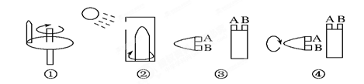
A．←↑→↑ B．←↑↑→ C．→→↑→ D．→↑←↑
34、下图表示人体通过体液免疫消灭破伤风杆菌外毒素的过程，下列相关叙述错误的是
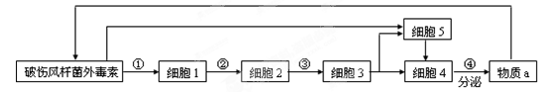
A.细胞2、细胞3均起源于造血干细胞 B．仅细胞4中含有合成物质a的基因
C．②、③过程与细胞膜上蛋白质有关 D．细胞5属于保留分裂能力的细胞
35、大熊猫和华南虎都是我国珍稀保护动物，下列分析不正确的是
A．大熊猫占有的营养级低，从能量流动角度分析它比华南虎有一定的生存优势
B．目前我国野生型大熊猫分布在六个彼此隔离的区域，这些熊猫构成一个种群
C．决定华南虎种群数量的直接因素是出生率、死亡率、迁入率、迁出率
D．成年大熊猫经常用尿液在岩石或树干上进行标记，这种信息属于化学信息
36、根据右图，分析下列说法正确的是
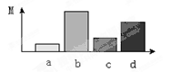
A．若a、b、c、d表示四种溶液，M为萝卜块浸入溶
液后增加的重量，则a溶液浓度最低
B．若M表示遗传多样性，a、b、c、d表示四种不同
的植物，则在剧烈变化的环境中生存能力最强的是b
C．若M表示某生态系统中某条捕食链a、b、c、d四个营养级的能量比例，则c为
初级消费者
D．若M表示细胞中有机物含量，a、b、c、d表示四类有机物，则表示蛋白质的是d
37、如图是生态系统的能量流动图解，N₁～N₆表示能量数值，下列叙述中错误的是( )
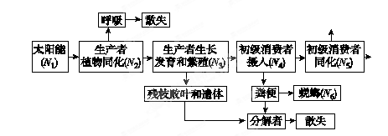
A．流经该生态系统的总能量为N₂，由初级消费者流向蜣螂的能量为N₆
B．能量由第一营养级传递给第二营养级的传递效率为N₅/N₂×100%
C．N₅将有两个去向，其中之一是用于初级消费者的生长、发育和繁殖
D．能量在各营养级的流动离不开生态系统的物质循环和信息传递
38、使用农药后，某种农业害虫种群抗药性增强，而越冬后存活的大多是对农药敏感的个体。对此现象合理的解释是
A．抗药性的个体不耐低温 B．害虫的基因频率不会因自然选择而变化
C．农药的选择作用与低温的选择作用相同 D．对农药敏感的个体在冬季能大量繁殖
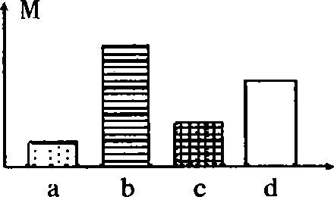
WWW.ziyuanku.com39、下列有关右图的说法错误的是
A．若M表示基因多样性，a～d表示四种不同的植物，则在剧烈
变化的环境中最不容易被淘汰的是b
B．若M表示物种丰富度，a～d表示四个不同的演替阶段，则从
光裸的岩地演替成森林的顺序一般为a→c→d→b
C．若M表示生物体内汞的含量，a～d表示四种生物，则由它们组成的食物链中，
b所处的营养级最高
D．若M表示种群密度，a～d表示四个生物种群，则种内斗争最激烈的一定是b种群
40、当一种生物侵入适合其生存的新环境后，其种群增长曲线最可能为
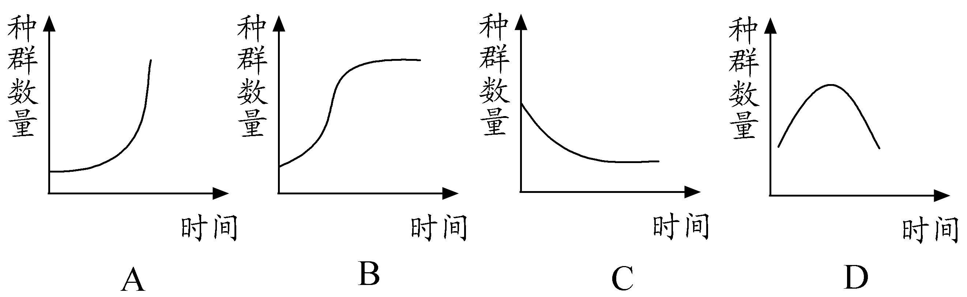

第Ⅱ卷 非选择题
二．非选择题（共40分）
41、（本小题每空1分，满分6分）
下图一表示空气中的CO₂含量对某绿色植物光合作用的影响，图二表示一天24小时蔬菜大棚内CO₂浓度随时间的变化曲线（水平虚线为实验开始时大棚内的CO₂浓度）。据图回答下列问题：
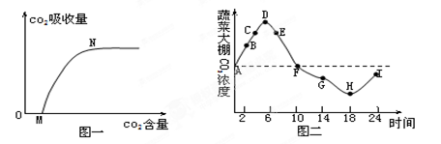
（1）两图中光合作用和呼吸作用强度相等的点有 ，此时细胞中能产生ATP的部位有 。
Ziyuanku.com(2)图二中积累有机物最多的点是 。经过24小时后，大棚内植物有机物的含量会 ，（填“增加”“减少”或“不变”）。据图分析原因是 。
(3)若将叶面积相等的甲、乙两种植物的叶片分别放置在相同体积、温度适宜且恒定的密闭小室中，给予充足的光照，下列有关说法正确的是（ ）
A.甲、乙两叶片的光合作用强度一定相同
B.甲、乙两叶片的光合作用强度在一段时间后都将逐渐下降
C.若实验一段时间后，甲叶片所在小室中的CO₂浓度较乙低，则甲叶片的呼吸强度一定比乙低
D.若实验一段时间后，甲叶片所在小室中的CO₂浓度较乙低，则甲固定CO₂的能力较低
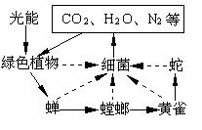
42、（每空1分，共7分）右图为一生态系统中各组成成分关系的图解，请分析回答下列问题：
（1）流入该生态系统的总能量是由________所固定的太阳 能。
（2）不考虑分解者，此图中获得能量最少的生物是____________。
（3）碳元素在生物群落与无机环境之间主要以___________ 形式进行循环。
（4）该系统中有___________条食物链。黄雀属于___________级消费者。
（5）在该系统中，若蛇的体重增加100g，则最少消耗第三营养级 _________(2分)克。
43、（每空2分，共12分）甘蓝型油菜花色性状由三对等位基因控制，三对等位基因分别位于三对同源染色体上。花色表现型与基因型之间的对应关系如表。
表现型 | 白花 | 乳白花 | 黄花 | 金黄花
基因型 | AA_ _ _ _ | Aa_ _ _ _ | aaB_ _ __aa_ _ D _ | aabbdd
请回答：
(1)白花(AABBDD)×黄花(aaBBDD)，F₁基因型是________，F₁测交后代的花色表现型及其比例是________。
(2)黄花(aaBBDD)×金黄花，F₁自交，F₂中黄花基因型有________种，其中纯合个体占黄花的比例是________。
(3)甘蓝型油菜花色有观赏价值，欲同时获得四种花色表现型的子一代，可选择基因型为________的个体自交，理论上子一代比例最高的花色表现型是________。
44．(15分) 下图是克隆羊的培育流程图，根据所学知识回答下列问题。

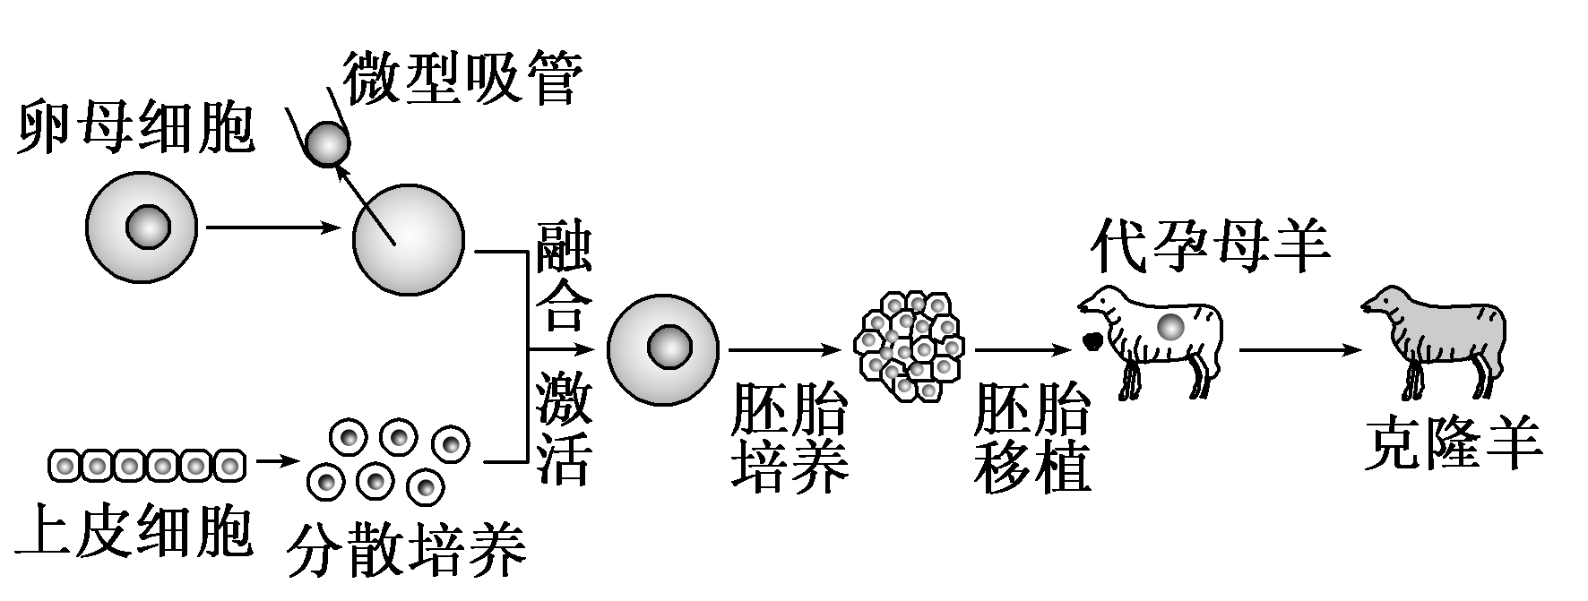

(1)培育克隆羊时用到的卵母细胞可以从屠宰场收集，并在体外培养到___________。
(2)从供体羊中取上皮细胞，用________处理，然后进行分散培养。培养过程一般在
________中进行，整个过程必须保证细胞处于________的环境中，所需营养物质要与体内基本相同。
(3)通过 法吸出卵母细胞中的细胞核，微型吸管除了将细胞核吸除外，往往还会将 一并吸出。
(4)将重组胚胎发育到一定阶段，移植到同种的、________相同的其他雌性动物体内，使之继续发育，最后形成克隆羊。移入的胚胎能够存活，是因为代孕子宫并不会对其发生________，同时能够在子宫内建立正常的生理和组织联系。

参考答案：
一、选择题
1-5 D D A B C 6-10 D C D C D 11-15 B C D A B
16-20 D C C B A 21-25 B B B C D 26-30 D B B A B
31-35 B D D B B 36-40 B A A D B
41、（每空1分）(1)、M、D、H(答全才给分)； 细胞质基质、叶绿体、线粒体(答全才给分)
(2)、H；增加 ；Ⅰ点二氧化碳含量低于A点，说明光合作用合成的有机物多于细胞呼吸消耗的有机物 (3)、B
42：（第5小题2分，其余每空1分）绿色植物； 蛇 ； 二氧化碳 ； 1 ； 三 ； 2500（2分）
43、（每空2分）(1)AaBBDD ； 乳白花∶黄花＝1∶1
(2)8； 1/5
(3)AaBbDd ； 乳白花
44、（第一小题1分，其余每空2分）
(1)减数第二次分裂中期（1分）
(2)胰蛋白酶 二氧化碳培养箱 无菌、无毒
(3)显微操作 第一极体
(4)生理状态 免疫排斥反应

